**TRANSPORTALPES Y EL DISEÑO DE RUTAS TURISTICAS**

TransportAlpes es una empresa la cual ha identificado dos diferentes problemáticas en sus procesos de negocio, el diseño de rutas turísticas y la planeación de rutas turísticas. Vamos a enfocar el análisis a la primera problemática. El diseño de rutas turísticas presenta varias deficiencias las cuales han llevado a generar demoras y costos extras lo cual no solamente genera inconvenientes a los clientes sino a la empresa ya que afecta a los tiempos de operación y las finanzas de esta. Aunque TransportAlpes cumpla con los clientes la falta de un sistema de información o el uso de tecnologías correctas hará que la competencia aumente progresivamente y en un posible descenso de los clientes, pérdida de ingresos y deficiencia operacional. Una ventaja que tienen las empresas que usan tecnología es “la capacidad de reducción de costos y la capacidad de aumentar los niveles de servicio”. (Gutiérrez, V. Palacio, J & Villegas, J. 2007) además el riesgo de la empresa en no querer implementarla es básicamente quedar por fuera de la competencia, no utilizar sistemas de información y tecnologías útiles ya se transforma de una ventaja a una necesidad.

Esta problemática afecta objetivamente de varias maneras a TransportAlpes, la idea de analizar cómo afecta en los procesos de negocio a la empresa es principalmente para poder proponer una solución de TI (tecnología de la información) coherente con las necesidades de TransportAlpes para poder mejorar sus procesos de negocio.

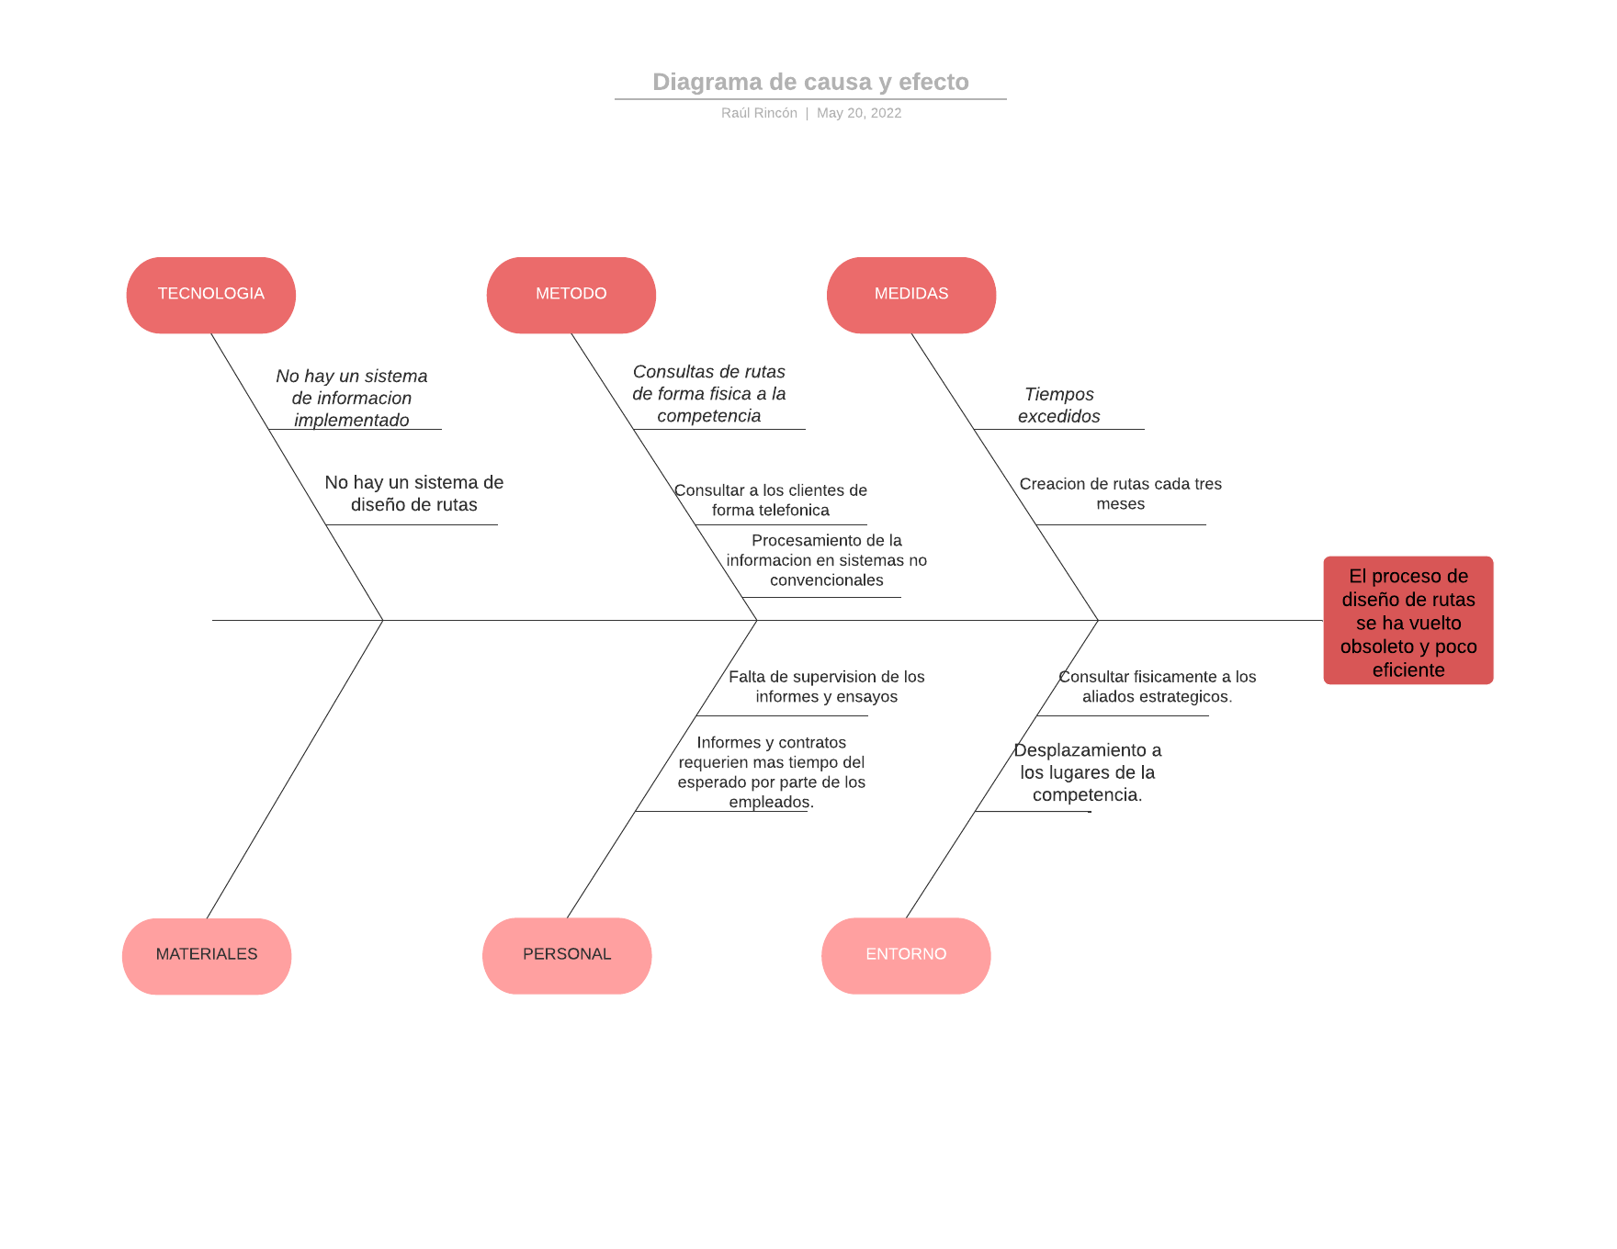

El proceso de negocio genera una afectación en ingresos, precisamente porque se incurren en gastos los cuales no deberían estar previstos si la empresa ya tiene implementado un software para realizar estas actividades por ejemplo en tener que ir físicamente a los puntos de la competencia. Los tiempos de respuesta también aumentan lo que significa poca eficacia en el proceso y ser más propensos a los errores. Los recursos podrían enfocarse a la implementación correcta de la tecnología lo cual a corto plazo podría suplir la obsolescencia del proceso además todos estos errores al final tendrán un efecto de bola de nieve lo cual terminara en las pérdidas de clientes, debilidades competitivas principalmente respecto a la competencia por no estar implementado las ultimas soluciones adecuadas. Todas estas causas nos pueden dar un buen indicio a que deberíamos enfocar a cambiar y precisamente sería el método ya que es donde más causas nacen.

Por todas estas razones se decide implementar un sistema DSS (Decision Support Systems) “Se usan para resolver problemas únicos y cambiantes cuya solución no está definida. Para hacerlo, traen información de fuentes externas” (Laudon, Kenneth C, &Laudon Jane P. 2019) Además la recomendación principal es como TransportAlpes no tiene una infraestructura tan grande puede implementar un modelo de Cloud Computing (computación en la nube) donde pueda alojar la información y trabajar en conjunto con el DSS para poder consultar toda la información, de los clientes y también consultar fuentes externas que es la ventaja principal del DSS y de esta manera evitar tener que incurrir en gastos y análisis manuales de la competencia y los clientes para poder tomar la mejor decisión al diseñar la ruta, incluso si se invierte mejor en el sistema de automatización de rutas quizás poder mejorar tanto el proceso que poder superar a las demás empresas de transporte. (Gutiérrez, V. Palacio, J & Villegas, J. 2007)

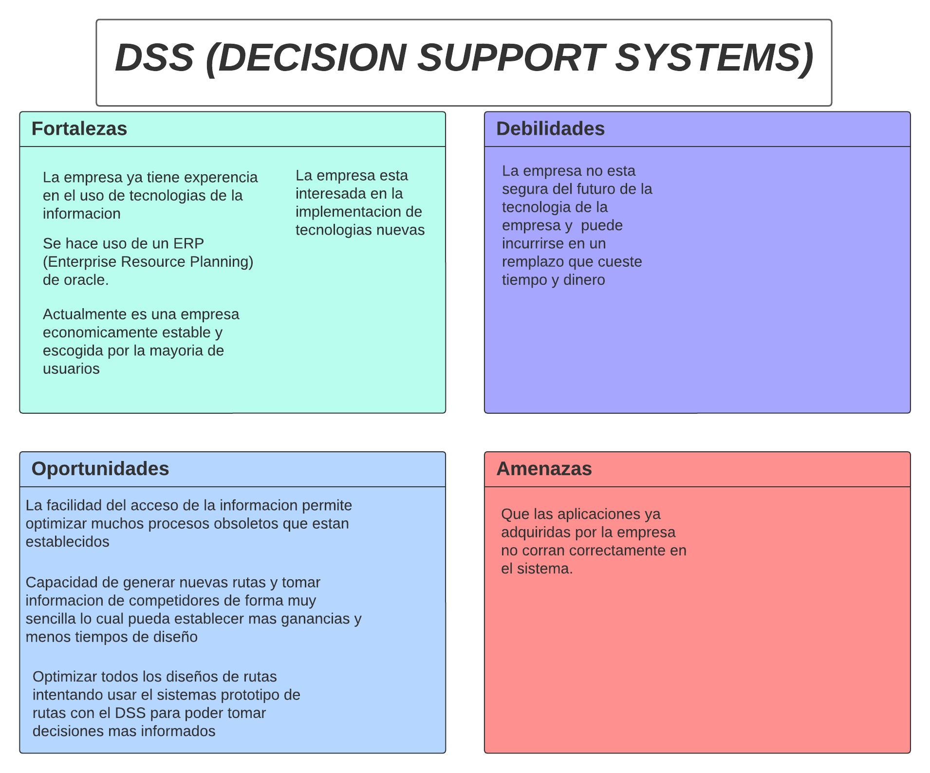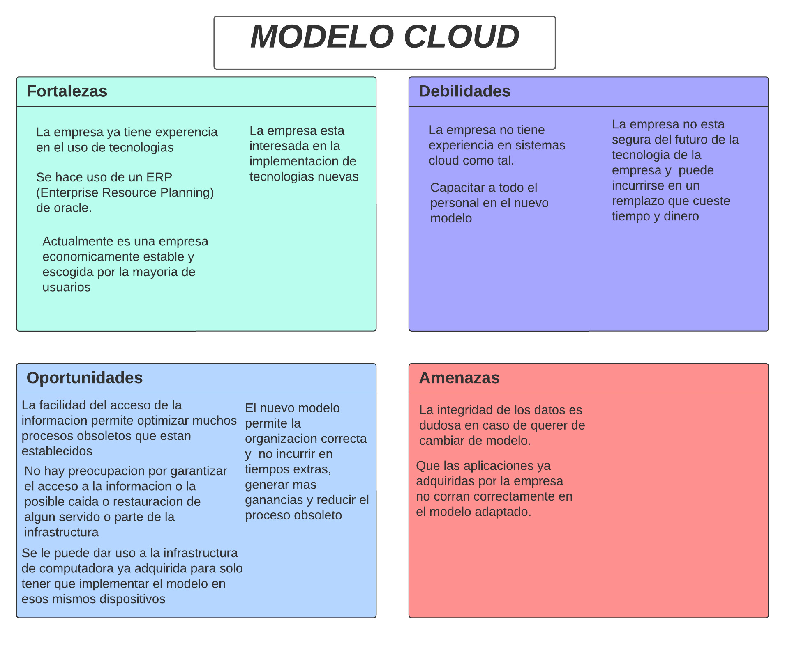

El DSS en conjunto con el Cloud computing llegan a ser importantes y sobre todo útiles “para diseñar e implementar indicadores que permitan observar el progreso, con la finalidad de cuantificar los aciertos o fracasos de modelos y/o recomendaciones hechas por expertos” (*Héctor A, César F, Henry E & Sergio R. 2022*) Además algo bueno de este sistema que nos puede garantizar es el correcto funcionamiento en diferentes plataformas y más si analizamos las fortalezas que tienen la empresa como tener un ERP que nos recolecta mucha información valiosa para un DSS. “El software de contabilidad manejado por la compañía es Oracle y permite el trabajo conjunto y en tiempo real de varias áreas dentro de la empresa, manejando todo el sistema contable. El programa es instalado en todos los equipos de contabilidad en los que se requiera, además, es administrado por la dirección financiera de la empresa.”(TransportAlpes, 2022). Además, cabe recalcar que este sistema nos presta una flexibilidad lo cual también le permite tener más oportunidad a transportalpes de tener un sistema de información que le ayude a tomar decisiones más informados respecto al diseño de rutas sin necesidad de incurrir en procesos manuales obsoletos, “Es conveniente aclarar, que el método aplicado puede ser utilizado en diferentes procesos, pudiendo ser estos, industriales, agrícolas, construcción, entre otros.” (*Héctor A, César F, Henry E & Sergio R. 2022*).

Por último, el Cloud computing también tiene sus desafíos, pero el principal y que más incertidumbre da es el conocimiento de este modelo tan “reciente” aunque pueda ser complejo, la empresa necesita capacitar a los empleados en el uso de cloud, lo cual puede primeramente generar un motivo para los trabajadores al tener que dejar de lado el trabajo manual y físico y generar más beneficios y actitudes para las tareas. "Además reduce la ambigüedad y ayuda a los empleados en el desarrollo de conocimientos para su uso eficaz en el futuro” (Gangwar el al., 2015)

REFERENCIAS:

* Pedro R, Francisco J., Mariano A. 2017, La adopción de la tecnología cloud computing (SaaS): efectos de la complejidad tecnológica vs formación y soporte.
* Héctor A, César F, Henry E & Sergio R. 2022, Solución de inteligencia de negocios para soporte de decisiones en empresas de comercialización de mercancía.
* Gutiérrez, V. Palacio, J & Villegas, J. (2007) Reseña del Software disponible en Colombia para el diseño de rutas de distribución y servicios. Revista Universidad EAFIT, Vol. 43. No. 145. enero, febrero, marzo 2007. pp. 60-80, Universidad EAFIT, Medellín, Colombia
* TransportAlpes, 2022. Diseño de rutas turisticas.
* Laudon, Kenneth C, &Laudon Jane P., Managing Information Systems. Managing the Digital Firm. 15th ed., Prentice Hall, 2018. Capítulo 9.